Консультация

«Мультфильмы в жизни детей»

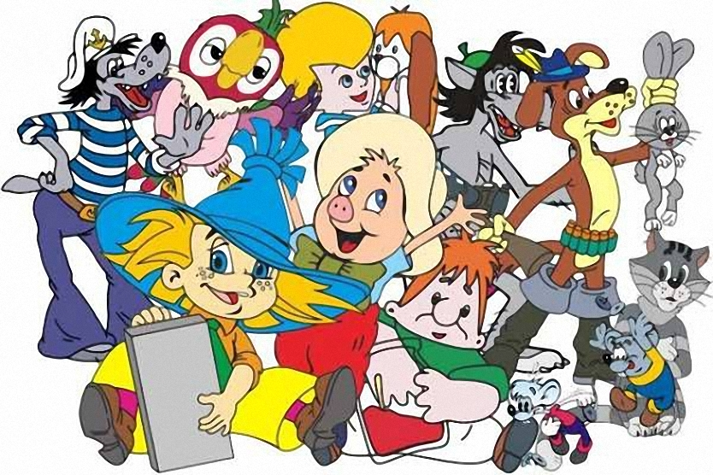

Немаловажную роль в жизни детей играют мультфильмы. Они помогают ему расти, познавать мир, учат быть добрым и доброжелательным. Мультфильмы улучшают мышление малыша, раскрывают перед ним мир ярких оттенков и улыбок. Они обладают весомым значением и это обязан знать каждый родитель.
Мультфильмы рождают в голове малышей образы, оставляют в душе место для фантазий и домыслов, и очень сильно действуют на подсознание малышей. К сожалению, в современных мультфильмах можно выделить целый ряд недостатков, которые могут привести к неправильному формированию и развитию психики вашего ребёнка: переизбыток агрессии и насилия на экране, слишком подробные сцены драк с кровью. Главный герой, как правило, агрессивен, может наносить вред окружающим. Ребёнок может затем подражать мультяшной жестокости в своей жизни. Полная безнаказанность, плохой поступок персонажа не наказывается, а иногда даже приветствуется. Таким образом, у ребёнка может сформироваться стереотип о вседозволенности, что приведёт к негативным последствиям в дальнейшем. Нет чёткой границы между добром и злом.

Будьте внимательны, если:
- главные героя мультфильма ведут себя агрессивно, нанося вред окружающим (калечат или убивают друг друга, взрывают машины или поджигают дома);
- персонажи демонстрируют опасные для жизни формы поведения (бегают по крышам, прыгают с высоты, едут на подножке скоростного поезда и т.д.);
- герои неуважительно относятся к людям, животным, растениям;
- плохое поведение героев никто не наказывает и не осуждает;
- персонажи насмехаются над больными, беспомощными, стариками.
Помните, что хороший мультфильм должен быть наградой крохе, а не каждодневным рутинным событием.
Правила безопасности
- строго лимитируйте время пребывания ребенка у телевизора.
- обязательно обсуждайте с ребенком увиденное. Возможно, малыш что-то понял неправильно или чего-то испугался. Важно вовремя это прояснить и объяснить;
- не заменяйте живое общение мультиками
Сколько времени ребенок может посвятить своему любимому занятию – просмотру мультфильмов?
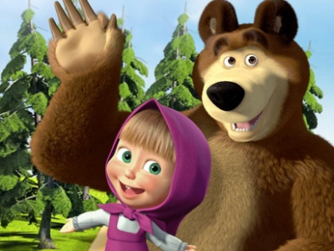
Это зависит от того, сколько лет вашему ребенку. Если ему еще нет и 3-х лет, то тогда телевизор не должен присутствовать в доме даже фоном до тех пор, пока вы не уложите ребенка спать. Ведь время до наступления 3-х летнего возраста – это время постижения окружающего мира, и он должен быть максимально естественным.
От 3-х до 5 лет время просмотра качественных мультфильмов или детских телепередач не должно превышать 20 – 30 минут в зависимости от особенностей вашего ребенка. То есть, если малыш слишком подвижный, возбудимый, время просмотра должно быть, как можно меньше.

Воспитатель Н.Н. Жукова

